

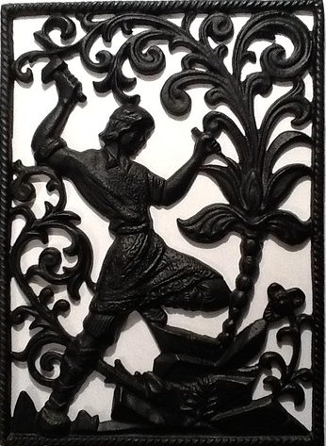

Чащей, чащей
ты иди,
всегда мягких только три…


непарные

Жук на шарике летел,
на цветок он твёрдый сел.
Мягкие и
твёрдые

Звучи
мягко!
парные

Звучи
твёрдо!

[б'] [б]
[в'] [в]
[г'] [г]
[д'] [д]
[з'] [з]
[п'] [п]
[ф'] [ф]
[к'] [к]
И я её люблю!
А-у-у!
Это мы!
[т'] [т]
[с'] [с]

[л'] [л]

[м'] [м]
[н'] [н]
[р'] [р]
[х'] [х]

[ч'], [щ'], [й']
И
Я
Е
Ё
ю
а
У
э
о
ы

[ж], [ш], [ц]

